**Овцеводство для начинающих,**

**породы овец и многое другое**

*Как следует из названия, эта статья предназначена исключительно для начинающих овцеводов и тех, кто только присматривается к этому интересному занятию. Объясняем азы овцеводства предельно просто – и надеемся, что в итоге наш материал принесет пользу как животным, так и их владельцу*

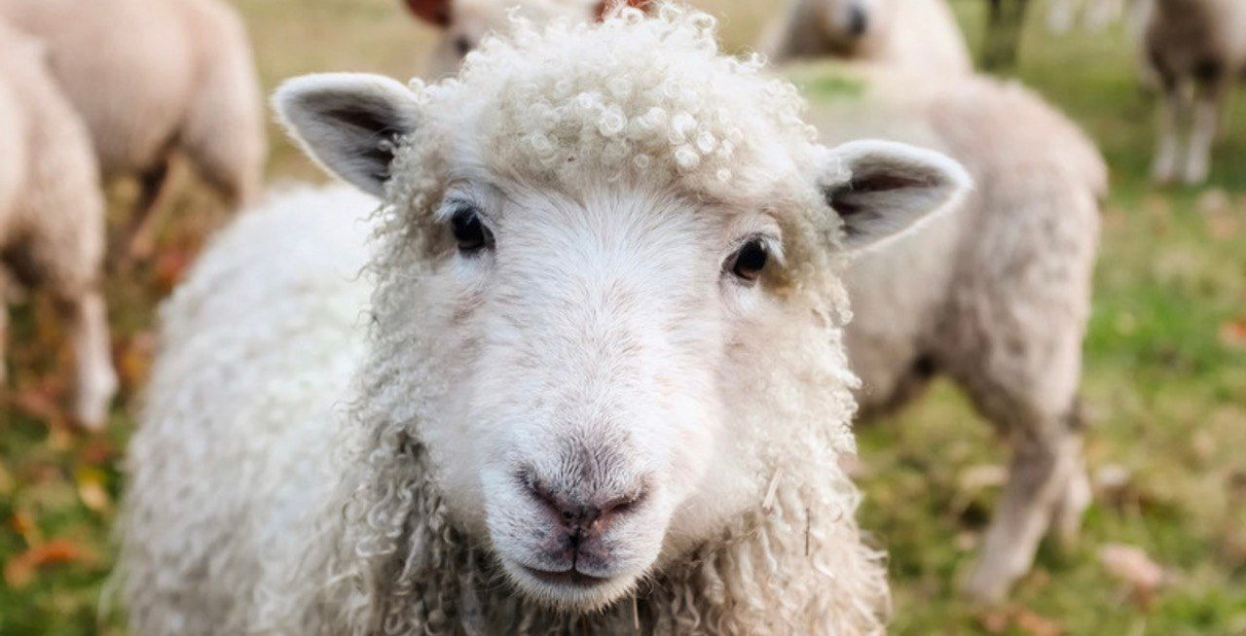

Жутковато слышать, когда люди легкомысленно изрекают: «Хочу завести себе пару-тройку овец, чтобы не косить газон». Чтобы держать овец и избежать ошибок с неприятными последствиями, нужно многое знать. В карьере каждого овцевода случаются несколько бед, – и вам, конечно, тоже их не избежать, – но мы изложим здесь три небольших правила, которые по меньшей мере сведут к минимуму шансы на возникновение критических ситуаций.

**Начнем с овец; три золотых правила**

Есть сильное искушение добавить к трем правилам четвертое: «Не бросай основную работу». Вы, конечно, читали кучу историй, когда люди бросали городскую жизнь, покупали огромный участок земли размером с крупную ферму, а потом долго и счастливо за счет этого жили. Но если кто-то зарабатывает себе на жизнь тем, что держит горстку овец, прядет их шерсть, красит соком ежевики, а потом вяжет из нее одежду для продажи на местном рынке, значит, он что-то скрывает. Реальному человеку все-таки нужно ориентироваться на реальную жизнь.

**Правило 1 – Сначала наберитесь опыта**

Это самое важное из трех правил. Даже если вы решите проигнорировать два других – пожалуйста, пожалуйста, следуйте этому.

Говорят, каждый, кто впервые задумался о разведении овец, должен завести «овечьего гуру», опытного овцевода, который будет рядом с вами хотя бы своими советами в первые годы с овцами. Это блестящий совет; и если вы познакомитесь с человеком, у которого действительно большой опыт, и который готов вас наставлять, то буквально найдете сокровище. Но практика показывает, что в лучшем случае вы привлечете соседа, уверяющего, что знает об овцах все плюс кучу лайфхаков и чудесных народных средств, о которых никто даже не слышал, и которому просто нравится внимание. Как говорили старые китайские философы, «знающие не говорят, говорящие не знают».

Что мы настоятельно рекомендуем – так это то, что, пока у вас нет никаких овец, вы должны потратить максимально возможное время, работая на кого-то, кто держит овец должным образом и, желательно, в довольно больших количествах, – и совершенно точно получить опыт ягнения. Потому что иначе, если у вашей любимой вскормленной из бутылочки овцы возникнут осложнения при родах первого ягненка в два часа ночи, вы будете всем сердцем жалеть, что у вас такого опыта не было. Книг, фильмов, роликов на ютубе, статей, какими бы хорошими они ни были, мало!

Независимо от того, удастся ли вам заполучить «овечьего гуру», вам обязательно нужно будет установить контакт с ветеринаром, который готов приехать к вам в случае необходимости. И кстати, узнайте, на какой скотомогильник и как вывозить всех павших на ферме животных: хоронить их у себя категорически нельзя.

**Правило 2 – Покупайте скот хорошего качества**

Это сэкономит время, деньги и нервы. Не поддавайтесь искушению приобрести ягнят-сирот, старых или нездоровых овец, пока не наберетесь достаточно опыта и действительно не поймете, что делаете. Есть немало людей, которые завели стадо, покупая ягнят-сирот и вскармливая их из бутылочек, веря, что взрослые овечки будут милыми и ручными. Эти овцы, скорее всего, будут настолько ручными, что, когда полностью вырастут, будут мчаться к вам через все поле, ожидая, что их накормят, и сбивать с ног вас или вашего гостя. Точно так же в первые годы избегайте покупки овец на рынке – пусть этим занимаются эксперты, а вы берите животных хорошего качества от авторитетного овцевода. Покупаете барана? Отнеситесь к этому со всей ответственностью –[плохой баран может заразить все стадо](https://svoefermerstvo.ru/svoemedia/articles/brucelljoz-v-baran-ej-shkure-kak-izbezhat-zarazhenija-vsego-stada), а хороший, напротив,[поднимет качество животных](https://svoefermerstvo.ru/svoemedia/articles/vybiraem-barana-dlja-osemenenija-stada) на новую высоту.

Держите[любую породу](https://svoefermerstvo.ru/svoemedia/articles/sherstnye-ili-mjasnye-porody-ovec-vygoda-ili-naprasnye-traty), какая нравится, но постарайтесь купить животных прямо у заводчика из племенного стада: так вы сможете увидеть, откуда они, как их содержат – и что вы покупаете. В этом случае вы почти наверняка получите именно то, за что платите, и в долгосрочной перспективе увидите, что лучшие овцы окажутся для вас самыми дешевыми.

**Правило 3 – Стройте действительно хорошие заборы**

Если овцы гипотетически могут сбежать, они это сделают, и скорее всего, в самое неудобное время. Ягнята вылезут за ограду, потому что любопытны и игривы. Вновь прибывшие в стадо овцы удерут, потому что хотят вернуться туда, откуда пришли. Ну а бараны в брачный период пойдут на все, чтобы сбежать и найти партнершу. Поэтому, пока ваши овцы еще не приехали на ферму, попросите кого-нибудь, кто немного в этом разбирается, проверить ваши заборы и, если надо, помочь их укрепить. Если вы не опытный заборостроитель или компетентный мастер на все руки, пожалуйста, поскребите по сусекам и наймите профессионала. Строить забор – тяжелая физическая работа, которую нужно выполнять довольно дорогими инструментами. Задумайтесь о покупке и установке[электроограды](https://svoefermerstvo.ru/svoemedia/articles/nado-li-ono-vam-jelektropastuh-dlja-krs-i-drugih-zhivotnyh-v-hozjajstve).

**Кормление овец**

Потребности овец в питании меняются в течение года – и будут самыми высокими на поздних сроках беременности и в период лактации. Большую часть года овцы получают все необходимое из пастбищной травы. Зимой, само собой, им понадобится сено. Овцам же на поздних сроках беременности и тем, кто недавно окотился, потребуется дополнительная пища в виде комбикорма. Большинство владельцев стад начинают давать комбикорм овцам примерно за шесть недель до окота. Вы можете положить его в кормушку, но, если ваши животные живут на выпасе, просто разложите его на чистом участке травы. Не бойтесь, ничего не пропадет даром: овцы любят эти катышки и будут обнюхивать землю, пока не найдут все до последнего комочка. Начните с очень небольшого количества и постепенно увеличивайте порцию; килограмма в день на животное хватит за глаза. Помните, что производство молока для ягнят требует от овцы даже больше ресурсов, чем беременность.

**Разведение**

Если у вас нет четкой причины поступать иначе, лучше всего стремиться к тому, чтобы ягнята рождались в апреле или начале мая. Зима уже пройдет, а первая весенняя трава будет полна белка и позволит овцематкам производить много молока.

Баран обычно не бегает по пастбищу вместе с овцами – его приводят только тогда, когда вам нужно, чтобы он их осеменил. Одного барана достаточно, чтобы оплодотворить до сорока овец.

Беременность овец длится сто сорок семь дней – редко когда происходит задержка на день или два. Так что, если хотите, чтобы ягнята родились в апреле, вам придется спаривать овец в ноябре.

Как узнать, какую овцу оплодотворил баран? Грудь барана принято покрывать цветным красителем. Для этого нужно смешать немного цветного порошка с растительным маслом и нанести его кистью так, чтобы, когда баран запрыгнет на спину овцы для спаривания, он оставил там цветную метку. Если вы знаете, когда ваша овца спарилась с бараном, то сможете понять, когда она будет ягниться.

Рожденному весной ягненку будет 6-7 месяцев, когда наступит время спаривания. Для качественного осеменения он будет слишком молод, поэтому от группы размножения его придется отделить еще на год. И тем не менее, весенний ягненок будет «готов к бою» уже через полгода после рождения, если не раньше, и это одна из причин кастрировать любого самца овцы, от которого вы не хотите получать потомство. Обычно это делают не позже, чем через неделю от рождения, надевая на семенники резиновое кольцо.

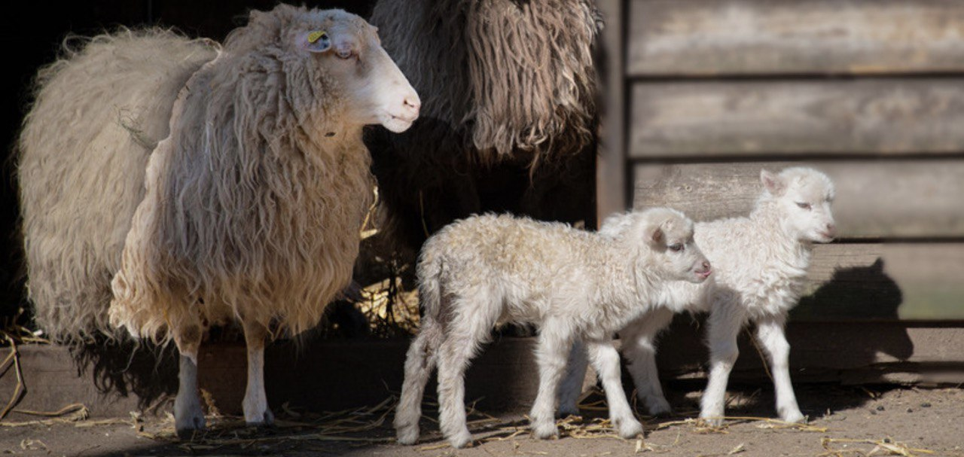

**Ягнение – самый радостный и сложный процесс овцеводства**

В рамках этой статьи невозможно полно раскрыть эту тему – дадим только самое короткое резюме. Для большинства людей ягнение – самая захватывающая и радостная часть овцеводства, но оно же и самая важная и требовательная часть. Если же что-то пойдет не так, то эта часть овцеводства будет самой неприятной.

Прочтите все книги, которые сможете найти по этому предмету, попробуйте устроиться на обучение[в школе фермера](https://svoefermerstvo.ru/farmers-way/school) или найти подходящий курс в местном сельхозколледже – но ничто не заменит практического опыта, ничто не научит вас так хорошо, как работа с профессиональным овцеводом или пастухом во время окота в большом стаде. Убедитесь, что знаете, как бороться с пролапсами, нарушением родов, и как вытаскивать крупных ягнят. Ситуации бывают самые разные. Например, овца может родить четверню – и тогда кого-то придется докармливать смесью для искусственного вскармливания. Бывает и так, что овца отвергает ягненка, и пока он пьет ее молоко, овцематку приходится сдерживать.

У большинства людей сложилось впечатление, что овцы почти всегда рожают ночью. Да – ночью рожают многие, но опыт показывает, что они могут ягниться в любое время дня и ночи.

Когда у овцы начинаются роды, она обычно сама уходит в тихое место и, если все идет хорошо, спокойно рождает первого ягненка. Через несколько минут ягнята с трудом встают на ноги, еще несколько минут спотыкаются, а затем, после нескольких неудачных попыток, находят сосок овцы и начинают сосать.

Вы можете рискнуть и просто оставить овец рожать в поле, но, если что-то пойдет не так, гораздо лучше держать их в замкнутом пространстве в каком-нибудь здании, желательно с приличным освещением. Большинство овцеводов делят просто делят сарай на несколько отсеков, каждый из которых достаточно велик для одной овцы и ее ягнят.

Посадить овцу перед окотом в загон можно, но многие из них в таком случае начинают вести себя беспокойно. Многие овцы рождают двух ягнят, с интервалом примерно полчаса между ними – так что у вас будет время отсадить овцематку в загон до появления второго. Когда она окотится, будет вполне счастлива оставаться в своем загоне как минимум сутки, пока ягнята не наберутся сил.

Один небольшой факт, который, похоже, не упоминается ни в одной из книг, заключается в том, что роды вызывают у овец дикую жажду. Поэтому, как только ягнята благополучно родятся, вы должны дать овце ведро чистой воды: она почти всегда выпивает большую часть примерно за тридцать секунд.

У новорожденного ягненка свисают остатки пуповины, и вам нужно как можно скорее промыть их раствором йода, чтобы предотвратить инфекцию.

Как мы уже сказали, раскрыть все нюансы окота здесь просто невозможно. Но помните, что ягнение важнее любого другого аспекта овцеводства, и здесь вам как никогда важно сделать все правильно – поэтому, пожалуйста, пройдите обучение!

**Болезни овец – чтобы вылечить, сперва поймай!**

Это тоже обширная тема, которую полностью не охватить. Тем не менее, будет справедливо сказать, что подавляющее большинство болезней овец связано с новорожденными ягнятами и беременными или кормящими овцами; так что, если вы почему-то решите не разводить овец, а просто держать, у вас будет гораздо меньше шансов столкнуться с проблемой.

Существует множество болезней, которые внезапно могут проявиться у овец, поэтому осматривайте всех животных не реже раза в день.

Если вы думаете, что овца сама к вам подойдет, если ей плохо, то это не так, поверьте. Больные овцы гораздо чаще ускользают от остальных и прячутся в самом укромном месте изгороди. По этой причине каждый день пересчитывайте свое стадо и убеждайтесь, что все на месте – и быстро осматривайте каждое животное. Если оно выглядит как-то необычно, поймайте и исследуйте (кстати, вопреки общему мнению, вы никогда не поймаете овцу, гоняясь за ней по большому полю).

На этот случай понадобится какой-то загон, мобильный или стационарный. Овцы ненавидят, когда их отделяют от остального стада, поэтому будет проще собрать их всех в одну кучу и загнать внутрь. Есть три возможных способа сделать это: во-первых, заручиться помощью друзей и соседей, окружить овец и загнать. Это может сработать, но есть реальная опасность, что овцы попробуют вырваться и собьют с ног кого-то из помощников, вероятно, самого маленького.

Во-вторых, можно завести дрессированную овчарку; это сработает, но обойдется недешево. И если вы не опытный кинолог, собака постепенно приобретет плохие привычки и в конечном итоге станет разочарованием.

Лучший вариант, который можно придумать для большинства новичков — это научить своих овец приходить в загон, чтобы их покормили. Это не то же самое, что вскормить из бутылочки ягненка-сироту. Все, что нужно сделать – это купить мешок комбикорма. Каждый день, когда вы совершаете обход, кладите немножко корма в металлическую миску и гремите ей в поле, а потом рассыпайте его по земле. Через несколько дней все овцы будут сбегаться, услышав зов «комбикормовой миски». Вот тогда можно начать рассыпать комбикорм все ближе и ближе ко входу в загон, а затем каждый день заманивать животных внутрь загона. Обучение подкрепляется повторением, и скоро овцы, с расстояния ста метров заслышав, как вы открываете шуршащий пакет с комбикормом, будут всем стадом прибегать к воротам.

Обсуждать все болезни, которые бывают у овец, невозможно, материала хватило бы на большую книгу. Все, что можно здесь сказать, это то, что есть три рутинных профилактических процедуры, которые должен выполнять каждый ответственный овцевод.

1. [Вакцинируйте](https://svoefermerstvo.ru/svoemedia/articles/vakcinacija-sel-skohozjajstvennyh-zhivotnyh) всех беременных овец положенными вакцинами – это защитит молодых ягнят от ряда болезней.
2. Лечите овец от кишечных паразитов.
3. Обрабатывайте овец средством от мух.

В любое время с весны до поздней осени зеленые мясные мухи могут откладывать на овцу яйца. По какой-то причине многие мухи склонны нападать на одно конкретное животное. Когда из яиц вылупятся личинки, они съедят овцу заживо. Да, это действительно так ужасно, как звучит. Есть и хорошая новость: кошмар почти полностью можно предотвратить, опрыскивая животных специальными препаратами; одного опрыскивания хватит примерно на пять недель, а[недавно остриженных животных](https://svoefermerstvo.ru/svoemedia/articles/kak-pravil-no-strich-ovec-maksimum-pribyli-minimum-stradanij) не нужно опрыскивать как минимум месяц; так что два или три опрыскивания в год – все, что вам нужно.